Этапы мероприятия, содержание деятельности педагога | Содержание деятельности обучающихся | Инструментарий
- Мотивация к деятельности  Звучит мелодия Гимна России:  Какой праздник отмечает наша страна 4 ноября?  Сегодня мы поговорим о государственном празднике России – Дне Народного Единства Вам предстоит внимательно слушать учителей и своих товарищей, запоминать, отвечать на вопросы, участвовать в инсценировках. Все полученные знания вам пригодятся при работе с викториной, которая будет предложена в конце нашего праздника.  Учитель ведет фронтальный опрос, обобщает ответы детей:  - Актуализация знаний  К чему призывает нас этот праздник?праздник призван напомнить о том, что мы россияне– единый народ с общей исторической судьбой и общим будущим.  В чем состоит суть дня народного единства?День народного единства, проникнутый идеями национального согласия, сплочения общества, упрочнения российской государственности, взаимопонимания, милосердия, заботы о людях. День народного единства является свидетельством единения людей, служения обществу.  Для чего нам нужно единство?Для того, чтобы строить Россию вместе. Когда у нас будет доверие друг к другу, когда наша дружба будет крепка, мы сможем защитить нашу Родину от любой опасности. | Дети поют Гимн России  В нашей стране отмечается праздник – День народного единства  Дети отвечают на вопросы, дают свои объяснения | Россия — священная наша держава,  Россия — любимая наша страна.  Могучая воля, великая слава —  Твоё достоянье на все времена!  Славься, Отечество наше свободное,  Братских народов союз вековой,  Предками данная мудрость народная!  Славься, страна! Мы гордимся тобой!  слайд 1-2  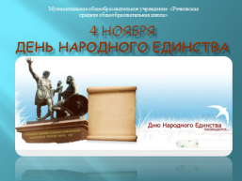  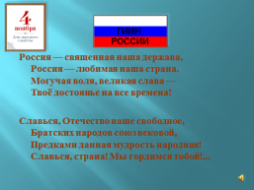
- Чтение стихов наизусть  Этому празднику посвящено много стихов. Было задание на дом подобрать и выучить стихи. Послушаем ребят, которые готовы выступить. | Чтение наизусть стихотворений, посвящённых Дню народного единства:  Ушли в историю года,  Цари менялись и народы,  Но время смутное, невзгоды  Русь не забудет никогда!  Победой вписана строка,  И славит стих былых героев,  Поверг народ врагов-изгоев,  Обрел свободу на века!  И поднималась Русь с колен  В руках с иконой перед битвой,  Благословленная молитвой  Под звон грядущих перемен.  Деревни, села, города  С поклоном русскому народу  Сегодня празднуют свободу  И День единства навсегда!  ДЕНЬ НАРОДНОГО ЕДИНСТВА  С историей не спорят,  С историей живут,  Она объединяет  На подвиг и на труд  Едино государство,  Когда един народ,  Когда великой силой  Он движется вперед.  Врага он побеждает,  Объединившись в бой,  И Русь освобождает | Слайд 3-5  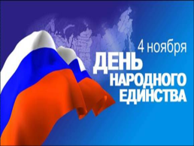  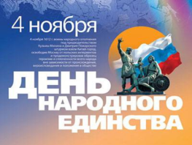  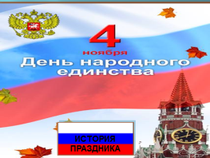
- Вступительное слово учителя  1 учитель. Родина и единство…Россия много раз подвергалась испытаниям, не раз переживала времена хаоса, вражды. Когда страна слабела, на неё набрасывались соседи, спеша урвать кусок больше да пожирнее. Внутренние и внешние бури потрясали страну до самого основания. Но страна снова и снова вставала из пепла. После каждой трагедии она становилась лишь сильнее на зависть врагам. День народного единства - этот праздник единения России. Он установлен в память о событиях 4 ноября 1612 года, когда воины народного ополчения под предводительством Кузьмы Минина и Дмитрия Пожарского штурмом взяли Китай-город, освободив Москву от польских интервентов и продемонстрировав образец героизма и сплоченности всего народа вне зависимости от происхождения, вероисповедания и положения в обществе.  Исторически этот праздник связан с окончанием Смутного времени в России в конце XVI начале XVII веков.  2 учитель. После смерти царя Ивана Грозного московский трон зашатался. Три сына у царя было. Старший сын умер, средний, хилый да слабый, недолго процарствовал. Что сталось с младшим, Дмитрием, - неизвестно. То ли из-за болезни умер, то ли из-за несчастного случая. А в народе слух ходил: конечно, убили царское дитя! И убийца тот, кто стал царём вместо Дмитрия:  Годунов Борис Фёдорович! Борис Годунов много хорошего для страны сделал, еще больше задумал. Но народ так и не простил ему смерти царевича Дмитрия. А тут ещё неурожай, голод. Кто виноват? Конечно, царь-убийца: это Бог его наказывает! И началось в Русском государстве страшное время, которое назвали Смутой.  1 учитель9 слайд Неожиданно в Литве объявился беглый монах Григорий Отрепьев и назвал себя царевичем Дмитрием, чудесным образом спасшимся!В Москве воцарился Самозванец. Этот Самозванец - он остался в истории Лжедмитрием I - государем оказался неплохим. Полякам и боярам мешал разорять Русь. Поэтому они его и убили, заменив на другого - ничтожного, который тоже назвал себя царевичем Дмитрием.  10 слайд Он стал Лжедмитрием II. Этот самозванец Лжедмитрий II, собрав войско, двинулся на Москву. По дороге он со своим войском разбил лагерь в селе Тушино, отчего и получил прозвание «Тушинский вор».  2 учитель 11 слайдА потом он надумал посадить на московский трон польского королевича Владислава. Отправили послов к польскому королю Сигизмунду. А тот заявил: "Сам в Москве на трон сяду. Станет Русь частью Польского королевства! Рязанец Прокопий Ляпунов собрал ополчение и двинулся на Москву. Испугались поляки и бояре-предатели, составили грамоту с приказом распустить ополчение.  14 слайд И пошли к патриарху Гермогену: "Ты в русской церкви самый главный. Тебя народ послушает. Подпиши грамоту!" Отказался патриарх и призвал русский народ выступать против захватчиков.  1 учитель15 слайд Ополчение Ляпунова было невелико и не могло взять Москву. Оно потерпело поражение. Его предводитель — Прокопий Ляпунов — погиб. Но призыв патриарха Гермогена облетел все русские города.  16 слайдУслышали его и в Нижнем Новгороде. Тамошний купец Козьма Минин первым отдал на ополчение всё своё богатство и обратился с призывом к жителям города. Собрали жители Нижнего Новгорода большое войско. | Обучающиеся проявляютучебно-познавательный интерес к информации.  Запоминают и анализируют прослушанную информацию строятумение построить речевые высказывания в устной форм.  Учатся выслушивать и принимать информацию других, высказывать свое мнение.  Применяют умение принимать и сохранять учебную задачу. | 6, 7 слайд  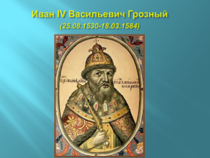  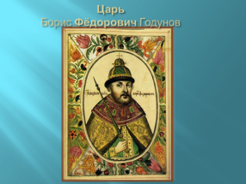  Слайд 9  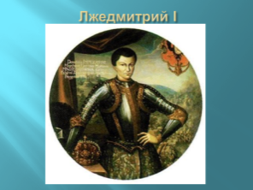  Слайд 10  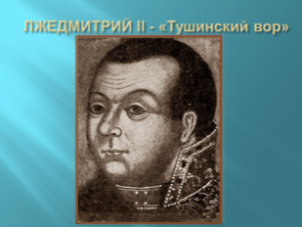  Слайд11  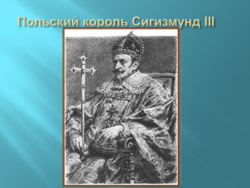  14 слайд  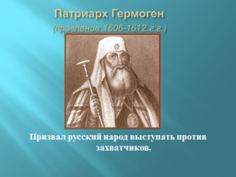  15 слайд  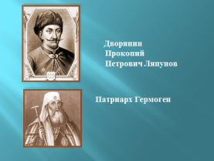  16 слайд  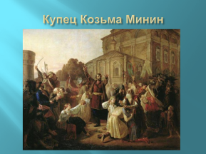
 | Выступление обучающихся с информацией подготовленной совместнос родителями:  1 ученик.Зрели уже силы народные. Собирали свои ополчения Рязань, Суздаль, Кострома, Нижний Новгород и другие русские города. Народная рать двинулась на освобождение Москвы.  2 ученик. Узнав об этом, москвичи воспрянули духом. 19 марта 1611 года в городе вспыхнуло восстание. Два дня шли кровопролитные бои. В самых опасных местах сражались ратники воеводы Дмитрия Пожарского.  (слайд 11)  3 ученик. Укрывшись в каменном Кремле, враги подожгли Москву. Деревянный город запылал, как гигантский костёр. Восстание было потоплено в огне, крови и слезах. Слишком поздно подошли к Москве ополченцы, не поспели. Горестно взирал на пепелище нижегородский посадский человек Кузьма Минин.  4 ученик.Четыре месяца ополчение безуспешно осаждало Москву. Оно оказалось бессильным против интервентов, потому что не было в нем ни согласия, ни единого руководства.  (слайд 12)  5 ученик.Вскоре после возвращения в Нижний Кузьма Минин был избран посадским старостой. Земляки уважали его за недюжинный ум, прямодушие и патриотизм.  (слайд 13)  6 ученик.1 октября 1611 года на базарной площади по призыву старосты Минина собрались тысячи нижегородцев и жителей окрестных сел. Он зовёт их в новое ополчение: «Встанем же единомысленно всем миром и навалимся громадой на врагов!» Увлечённые его речью, люди жертвуют на общее дело деньги, кольца, серьги, дорогие меха, оружие и одежду. Здесь же, на площади, избрали воеводой ополчения князя Дмитрия Пожарского. Помощником его стал «выборный от всей земли человек» - Кузьма Минин. Минин и Пожарский обратились с грамотами ко всем городам русским. Они призывали объединиться в борьбе за освобождение родной земли от чужеземцев.  (слайд 14)  7 ученик.Под знамена ополчения шли тысячи крестьян и посадских людей, дворяне, казаки, дети боярские. Дружно откликнулись на призыв и поволжские народы.  Ополчение выступило из Нижнего Новгорода в конце февраля 1612 года. По дороге в него вливались новые отряды. В Ярославле задержались почти на четыре месяца, чтобы накопить силы. Отсюда Минин и Пожарский продолжали звать русских на борьбу, отсюда ходили освобождать от захватчиков русские города и села. | слайд 11 дети  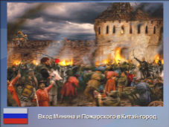  слайд 12 дети  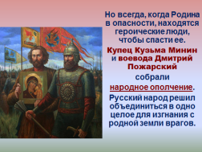  слайд 13 дети  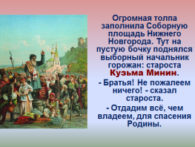  слайд 14 дети  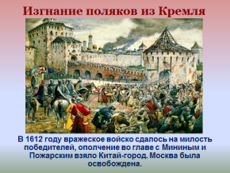
2 учитель. Вся Русская земля встала против захватчиков и предателей. Начались бои за Москву. Князь Пожарский оказался талантливым полководцем. А Козьма Минин, не жалея жизни, сражался под стенами столицы, как простой ратник.  19 слайдДва месяца осаждал Москву Пожарский. Вскоре поляки сдались, Пожарский с торжеством вступил в город. 4 ноября (22 октября по старому стилю) 1612 года вражеское войско сдалось на милость победителей, ополчение во главе с Мининым и Пожарским взяло Китай-город.  20 слайдКогда настали мирные времена, новый царь щедро наградил Минина и Пожарского. Но лучшей наградой стала память народная. Недаром памятник им стоит на Красной площади - в самом сердце России. А еще такой памятник установлен в Нижнем Новгороде.  1 учитель21 слайд Национальный герой. Поистине национальным героем того сурового времени стал Иван Осипович Сусанин. В начале 1613 года, когда Москва уже была освобождена от польских интервентов, отряды захватчиков еще бродили по русской земле в надежде переломить исход войны.  22 слайдОдин из таких отрядов хотел захватить в плен только что избранного русского царя Михаила Федоровича Романова, жившего неподалеку от Костромы.  23 слайд Сына патриарха Филарета - Фёдора Никитича Романова.  24 слайд Тогда-то и совершил свой знаменитый подвиг крестьянин из села Домнино, расположенного близ Костромы — Иван Осипович Сусанин. Враги пытались сделать его своим проводником, а он завел захватчиков в глухой лес, погубил их, но погиб при этом сам. Доказательством реальности подвига Ивана Осиповича Сусанина является царская грамота о даровании Богдану Сабинину (зятю Сусанина) половины деревни за подвиг покойного тестя.  2 учитель25 слайд Ивану Сусанину и его подвигу посвящены произведения музыкального, изобразительного и словесного искусства: опера М. И. Глинки «Иван Сусанин» («Жизнь за царя»), опера К. А. Кавоса («Иван Сусанин»), дума К. Ф. Рылеева «Иван Сусанин», драма Н. А. Полевого «Kocтромские леса», картина М. И. Скотти «Подвиг Ивана Сусанина». | Запоминают и анализируют прослушанную информацию строятумение построить речевые высказывания в письменной форме для дальнейшей работе с викториной. | 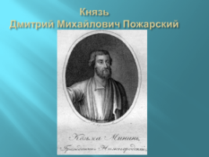  19 слайд  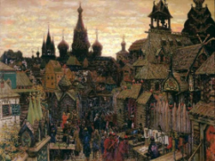  20 слайд  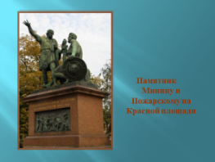  21 слайд  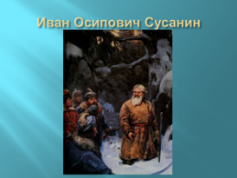  22 слайд  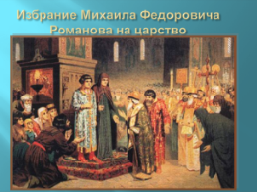  23 слайд  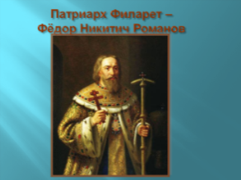  24 слайд  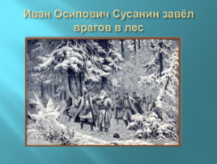  25 слайд  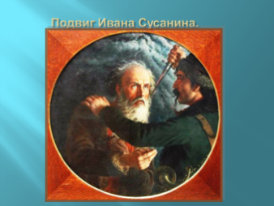
 | Инсценирование поэмы К. Рылеева "Иван Сусанин"  Действующие лица:  Чтец, И.Сусанин, Поляки (3-4 чел).  Поляк: Куда ты ведёшь нас?.. не видно ни зги, -  Чтец: Сусанину с сердцем вскричали враги.  Поляк:  Мы вязнем и тонем в сугробинах снега;  Нам, знать, не добраться с тобой до ночлега  Ты сбился, брат, верно нарочно с пути,  Но тем Михаила тебе не спасти.  Поляк: Куда ты завёл нас?"  Чтец: лях старый вскричал  Сусанин"Туда, куда нужно,  Чтец: Сусанин сказал  Сусанин:  Убейте, замучьте, - моя здесь могила.  Но знайте и рвитесь: я спас Михаила.  Предателя, мнили, во мне вы нашли,  Их нет и не будет на Русской Земли!  Поляки: "3лодей!"  Чтец: закричали враги, закипев.  Поляки: "Умрёшь под мечами".  Сусанин:  "Не страшен ваш гнев  Кто русский по сердцу, тот бодро, и смело,  И радостно гибнет за правое дело.  Ни казни, ни смерти и я не боюсь:  Не дрогнув, умру за царя и за Русь".  Поляки: "Умри же!"  Чтец: Поляки герою вскричали,  И сабли над старцем, свистя, засверкали.  Поляк: "Погибни, предатель! Конец твой настал!"  Чтец: И твёрдый Сусанин весь в ранах упал.  Снег чистый чистейшая кровь обагрила:  Она для России спасла Михаила | 28 слайдВ Костроме установлен памятник И. О. Сусанину.  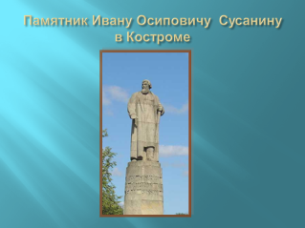
1 учитель29 слайд  День Казанской иконы Божией Матери  4 ноября – день Казанской иконы Божией Матери – с 2005 года отмечается как «День народного единства». Это вовсе не новый праздник, а возвращение к старой традиции. Празднование Пресвятой Богородице, в честь Ее иконы, именуемой "Казанская", установлено в этот день в благодарность за избавление Москвы и всей России от нашествия поляков в 1612 году. В ополчение, которое возглавлял князь Пожарский, был прислан из Казани чудотворный образ Пресвятой Богородицы. Зная, что бедствие попущено за грехи, весь народ и ополчение наложили на себя трехдневный пост и с молитвой обратились к Господу и Его Пречистой Матери за небесной помощью. И молитва была услышана.  Празднование в честь Казанской иконы Пресвятой Богородицы установлено в 1649 году. И до наших дней эта икона особо почитается русским православным народом. Позже, из-за революции 1917 года и последующих за ней событий, традиция отмечать освобождение Москвы от польско-литовских интервентов прервалась, а сегодня снова восстановлена!  31 слайд  ПОДВЕДЕНИЕ ИТОГОВ БЕСЕДЫ.  1. Что такое 4 Ноября? Праздник ДЕНЬ НАРОДНОГО ЕДИНСТВА - дань глубокого уважения к тем знаменательным страницам отечественной истории, когда патриотизм и гражданственность помогли нашему народу объединиться и защитить страну от захватчиков. Преодолеть времена безвластия и укрепить Российское государство.  4 ноября – это день единства всех российских народов;  4 ноября – это день спасения России от самой большой опасности, которая когда-либо ей грозила;  4 ноября – это возрожденный праздник со своей историей;  4 ноября – это день реальных дел, а не сомнительных маршей. | 32 слайд  Чтение наизусть стихотворение Натальи Майданик.  ПРИЗЫВНАЯ  В День единства будем рядом,  Будем вместе навсегда,  Все народности России  В дальних селах, городах!  Вместе жить, работать, строить,  Сеять хлеб, растить детей,  Созидать, любить и спорить,  Охранять покой людей,  Предков чтить, дела их помнить,  Войн, конфликтов избегать,  Чтобы счастьем жизнь наполнить,  Чтоб под мирным небом спать! | 29 слайд  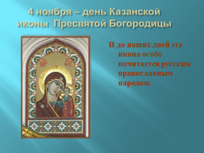  30 слайд  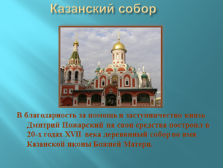  31 слайд  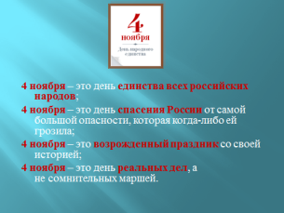  32 слайд  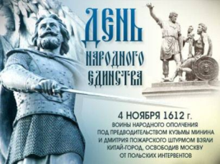
33 слайд( переход на викторину при нажатии кнопки Викторина)  Предлагаем вам закрепить полученные знания, провести рефлексию данных знаний, ответив на вопросы викторины | ВОПРОСЫ ВИКТОРИНЫ  1. Как называлось государство, которое вмешивалось в дела России в Смутное время?  Речь Посполитая  2. Кто возглавил первое ополчение 1611 года?  Прокопий Петрович Ляпунов  3. Какое историческое событие произошло 4 ноября (22 октября по старому стилю) 1612 года?  Ополчение во главе с Мининым и Пожарским взяло Китай-город.  4. Как звали национального героя того времени?  Иван Осипович Сусанин.  5. Назовите город, в котором на несколько месяцев остановилось ополчение Минина и Пожарского для пополнения новоприбывавшими силами перед походом на Москву.  Ярославль  6. Кого из претендентов на Московский трон называли "тушинским вором"?  Лжедмитрия II  7. В благодарность за помощь и заступничество князь Пожарский на свои средства построил в 20-х годах XVII века деревянный собор во имя Казанской иконы Божией Матери. О каком Храме идёт речь?  Казанский собор на Красной площади в Москве.  8. С каким событием связано окончание Смутного времени на Руси?  С воцарением Михаила Романова.  9. В каком году впервые было установлено Празднование в честь Казанской иконы Пресвятой Богородицы 4 ноября?  в 1649 г.  10. Как называется государственный праздник, который мы отмечаем 4 ноября?  День народного единства. | 34 – 44 слайды  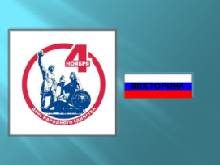  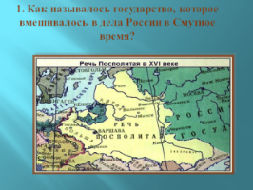  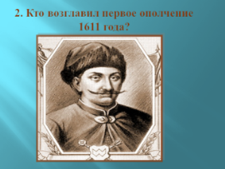  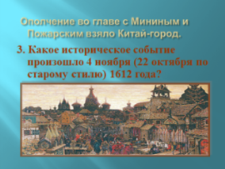  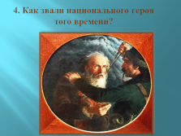  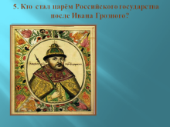  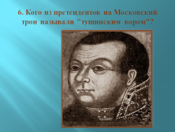  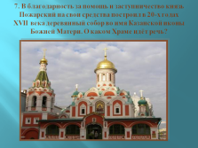  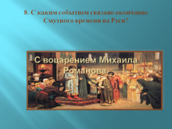  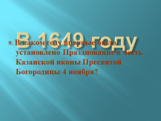  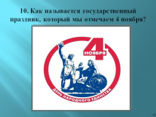  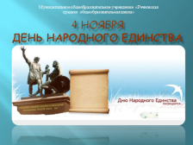
В заключении нашего праздника нарисуйте рисунок посвященный Дню народного единства для выставки. | Учащиеся

Внеклассное мероприятие.
Тема внеклассного мероприятия:Государственный праздник России - День народного единства.
Класс: 2-4классы
Цель:Познакомить учащихся с историей праздника; подчеркнуть значимость событий 1612 года для дальнейшей истории нашей страны
Задачи:1) формировать чувство гражданственности и патриотизма; 2) формировать ответственность за судьбу Родины; 3)дать общее представление об истории возникновения праздника и событиях, связанных с 1612г.; 4)расширять кругозор учащихся; 5)развивать умение делать выводы, обобщать; 6)способствовать развитию умения участвовать в диалоге, отстаивать свою точку зрения; 7)воспитывать интерес к изучению истории своей страны, чувство гордости и уважения к защитникам государства.
Формы организации: Индивидуальная, парная, групповая
Методы обучения: Объяснительно – иллюстративный, исследовательский, практический.
Оборудование: мультимедиа-проектор, презентация, листы для рисования.
Планируемые результаты:
Метапредметные: развивать мыслительные операции (сравнение, анализ, синтез, обобщение), речь; ориентироваться на позицию партнёра в общении и взаимодействии
Личностные: основы гражданской идентичности личности, осознание ответственности человека за общее благополучие, осознание своей этнической принадлежности

Используемые интернет - ресурсов:

Иллюстрации:
http://angels.ucoz.ua/1612.JPG
http://www.jewish.ru/theme/cis/2009/11/edinstvo.jpg
http://www.museum.ru/imgB.asp?10938
http://days.pravoslavie.ru/Images/ib167.jpg
http://smoking-room.ru/data/pnp/4november/10433.jpg
http://pasxa.eparhia.ru/www/News2007/2IMG_4194_56377893519.jpg
http://i024.radikal.ru/0804/a5/436aab2953b9t.jpg
http://www.amurpravda.ru/articles/2005/11/01/allo.jpg
http://www.newsland.ru/public/upload/news/slaid/349054_architecture_fun_photo_18.jpg
http://dublshcool.narod.ru/risunki/edinsnvo2.jpg
http://mankindheritage.ru/wp-content/uploads/2009/10/750px-Monument_Minin_and_Pozharsky_in_NN1.jpg
http://library.sgau.ru/images/GCR.jpg

Текст:
http://ru.wikipedia.org/wiki/День_народного_единства
http://www.calend.ru/holidays/0/0/94/
http://www.solnet.ee/holidays/s31_2.html

